12 апреля прошел IX окружной фестиваль детского творчества «Звёздочки Иркутска». Наши дети выступали на сцене дома культуры «Юбилейный» с танцем «На палубе корабля». 16 девочек заслуженно получили медали, кубок и грамоты.
27 апреля этот же состав детей танцевального коллектива «Непоседы» выступил на большой сцене дома творчества «Дружба» на региональном фестивале детского творчества «Солнечные лучики-2018» с двумя танцами «На палубе корабля» и «Фейерверк».
Дети покорили зрителей своим выступлением. Каждого ребенка наградили медалями и подарками, а также кубком от центра творческого развития «Созвучие».
Танец «Фейерверк»
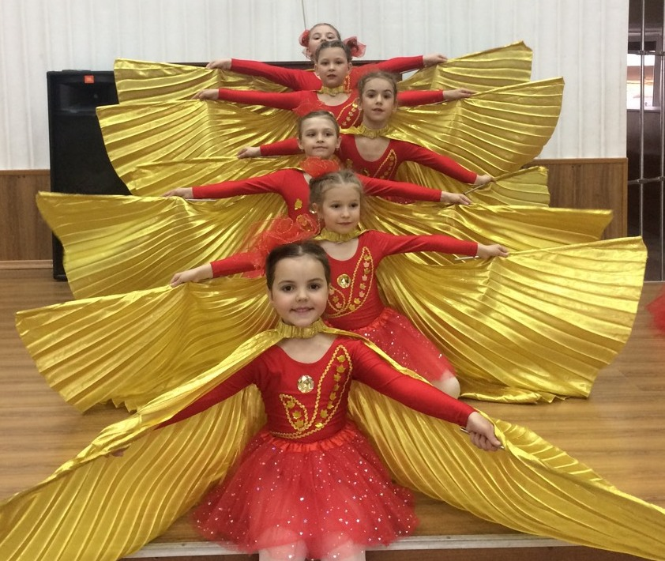
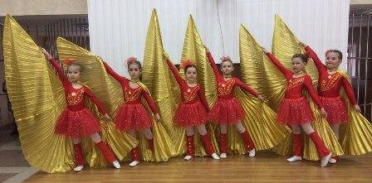
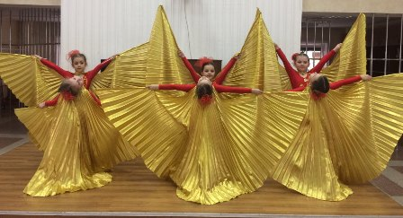
«На палубе корабля»
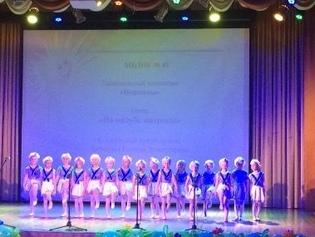
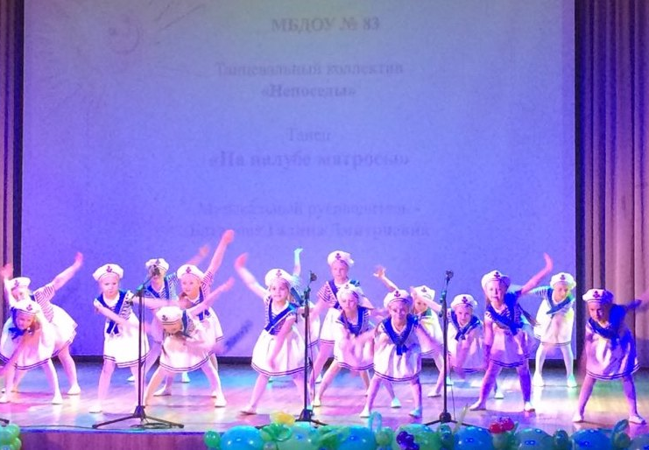
Подготовила музыкальный руководитель Батанова Галина Дмитриевна.

